Преподаватель учебной дисциплины Физика Лелаус Е.Ф
дата 27.03.2020г.
Профессия Автомеханик
группа № 2-3 БФ
Тема Физика атома. Ядерная модель
Продолжение темы
Содержание. Развитие взглядов на строения вещества .Гипотезы. Периодическая система Менделеева. Открытие К Кирхгофа и Р. Бузина. Носители заряда.. Открытия Дж. Томсона. Закономерности в атомных спектрах водорода. Серия Паше. Серия Лаймана. Модель Томсона. Модель Резерфорда. Опыты Резерфорда..
1. Прочитать данную тему Физика В.Ф Дмитриева год издания 2014 383-387. Просмотреть презентацию. Составить конспект. Ответы прислать по Viber: 89029520758
2. Изучение нового материала

Лекция 2 Постулаты Бора. Модель атома водорода

Великий датский физик, Нильс Бор. Создал первую квантовую теорию атома и затем принял самое активное участие в разработке основ квантовой механики. Наряду с этим внёс большой вклад в теорию атомного ядра и ядерных реакций. Развил теорию деления атомных ядер, в процессе которого выделяется огромная энергия. В Копенгагине создал большую интернациональную школу физиков и много сделал для развития сотрудничества между физиками всего мира. Активно участвовал в борьбе против атомной угрозы человечеству
Одно из основных достижений Бора – его квантовая теория атома.
Модель, предложенная Резерфордом, не позволила объяснить устойчивость атома.
Ускоренное движение электрона согласно теории Максвелла сопровождается электромагнитным излучением, поэтому энергия электрона уменьшается, и он движется по спирали, приближаясь к ядру. Казалось бы, электрон должен упасть на ядро, так как при движении по спирали уменьшается энергия электрона. В действительности атомы являются устойчивыми системами.
Выход из этого затруднения предложен Н.Бором. В основе его теории лежат следующие постулаты (рис 1)
1. Существуют особые, стационарные состояния атома, находясь в которых атом не излучает энергию, при этом электроны в атоме движутся с ускорением. Каждому стационарному состоянию соответствует определённая энергия Е_{n}.
2. Излучение света происходит при переходе атома из стационарного состояния с большей энергией Е_{к} в стационарное состояние с меньшей энергией Е_{n}. Энергия излучённого фотона равна разности энергий стационарных состояний:
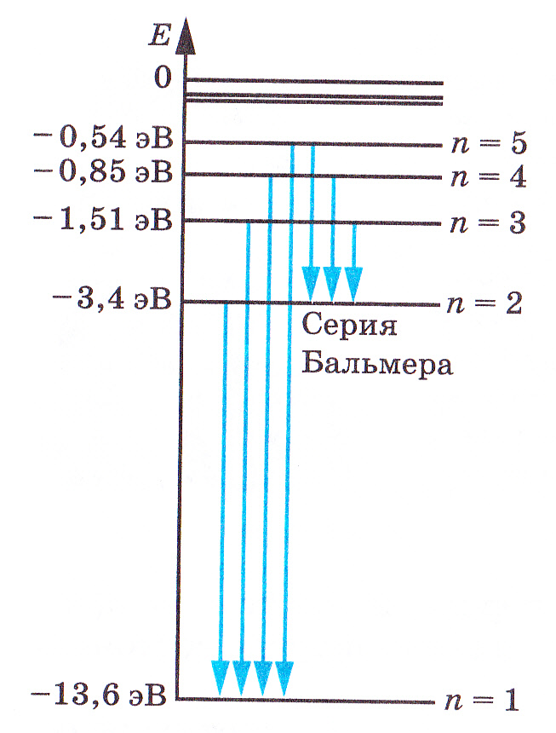
hv_{кn} = E_{к} – E_{n}
Отсюда частоту излучения можно выразить так:
v_{кn} = (E_{к} – E_{n})/h = E_{к}/h – E_{n}/h
Согласно теории Бора энергия электрона в атоме водорода, находящегося на n-м энергетическом уровне, равна:
E_{n} = – (k²m_{e}e⁴) / 2ћ²n², где
m – масса электрона, v – его скорость, r – радиус круговой орбиты, ћ – постоянная Планка, n – целое число, k = 9 ·10⁹ Н·м² / Кл².
При поглощении света атом переходит из стационарного состояния с меньшей энергией в стационарное состояние с большей энергией
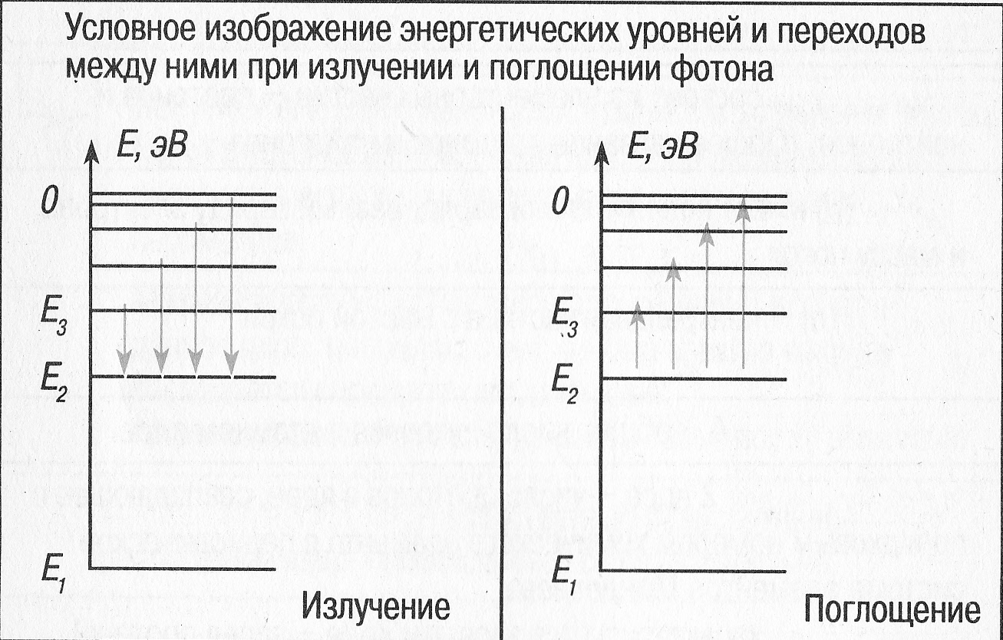
Второй постулат, также как и первый, противоречит электродинамики Максвелла, так как согласно этому постулату частота излучения света свидетельствует не об особенностях движения электрона, а лишь об изменении энергии атома.
Свои постулаты Бор применил для построения теории простейшей атомной системы – атома водорода. Основная задача состояла в нахождении частот электромагнитных волн, излучаемых водородом. Эти частоты можно найти на основе второго постулата и правила определения стационарных значений энергии атома. Это правило (так называемое правило квантования) Бору опять-таки пришлось постулировать.
Бор рассматривал простейшие круговые орбиты:
Wр = – е² / r², где
е – модуль заряда электрона; r – расстояние от электрона до ядра.
Согласно механике Ньютона полна энергия равна:
mv² / 2 – e² / r².
Кулоновская сила сообщает электрону центростремительное ускорение:
mv² / r = e² / r² или mrv² = e².
(произведение mrv называется моментом импульса электрона)
По классической механике радиус орбит может быть любым, следовательно, любые значения может принимать и энергия.
Е = – е² / 2r.
По постулату Бора энергия может быть только определённого значения Е_{n}.
При движении электрона по круговой орбите модуль его импульса mv и радиус остаются неизменными.
mvr – момент импульса. Это совпадает с постоянной Планка по наименованиям:
Дж · с = (кг · м / с ) · м.
Бор предположил, что mvr = nћ, где n = 1, 2, 3. Это и есть правило квантования:
mrv² = e² и mvr = nћ,
mrv = nћ / 2,
где m – масса электрона, v – его скорость, r – радиус круговой орбиты, ћ – постоянная Планка (ћ = 6,625 · 10^{–34}Дж·с), n – целое число (главное квантовое число).
Получаем r_{n} = ћn² / me².
Радиусы орбит меняются дискретно числам n.
Наименьшая орбита: r₁ = 5 · 10^{–9} см.
Это и есть радиус атома. Теория Бора даёт для него правильное значение.
Из этого следует
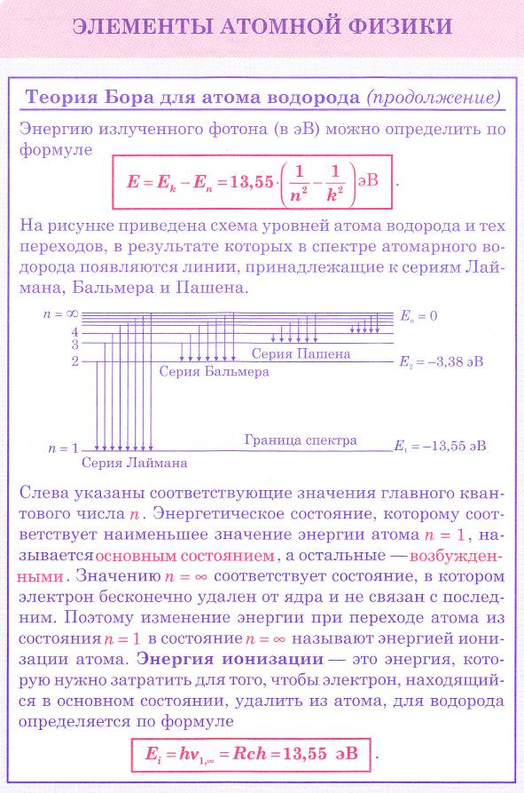
теория Бора приводит к количественному согласию с экспериментом для значений этих частот. Все частоты излучений атома водорода составляют в своей совокупности ряд серий, каждая из которых образуется при переходах атома в одно из энергетических состояний со всех верхних энергетических состояний (состояний с большей энергией).
Переходы в первое возбуждённое состояние (на второй энергетический уровень) с верхних уровней образуют серию Бальмера.
Данная серия названа по имени швейцарского учителя И.Бальмера, который ещё в 1885 г. на основе экспериментальных данных вывел простую формулу для определения частот видимой части спектра водорода.
Поглощение света – процесс, обратный излучению. Атом, поглощая свет, переходит из низших энергетических состояний в высшие. При этом он поглощает излучение той же самой частоты, которую излучает, переходя из высших энергетических состояний в низшие.
Однако построить количественную теорию для следующего за водородом атома гелия на основе боровских представлений не удалось. Это неудивительно, так как теория Бора была половинчатой.
С одной стороны, используется закон Кулона и механика Ньютона, а с другой – вводятся квантовые постулаты. Введение в физику квантовых представлений требовало радикальной перестройки механики и электродинамики. Эта перестройка была осуществлена, когда были созданы новые физические теории: квантовая механика и квантовая электродинамика.
Постулаты Бора оказались совершенно правильными. Правило же квантования Бора, как выяснилось, применимо далеко не всегда.
Постулаты Бора

1. существуют особые, стационарные состояния атома, находясь в которых атом не излучает энергию, при этом электроны в атоме движутся с ускорением. Каждому стационарному состоянию соответствует определённая энергия Е_{n}.

2. излучение света происходит при переходе атома из стационарного состояния с большей энергией Е_{к} в стационарное состояние с меньшей энергией Е_{n}. Энергия излучённого фотона равна разности энергий стационарных состояний:
hν_{kn} = Е_{к} - Е_{n}

Правило квантования орбит

В стационарном состоянии атома электрон, двигаясь по круговой орбите, должен иметь дискретные, квантовые значения момента импульса
m_{e}υ_{n}r_{n} = nh / 2π = nћ, где
r_{n} – радиус n-ой орбиты, υ_{n} – скорость электрона на этой орбите, m_{e} – масса электрона, n – целое число – номер орбиты или главное квантовое число, ћ – постоянная Планка.

Трудности теории Бора

Правило квантования Бора применимо не всегда. Представление об определённых орбитах, по которым движется электрон в атоме Бора, оказалось условным. Теория Бора неприменима для многоэлектронных атомов и не объясняет ряд спектральных закономерностей.

В 1917 г. А.Эйнштейн предсказал возможность перехода атома с высшего энергетического состояния в низшее под влиянием внешнего воздействия. Такое излучение называется вынужденным излучением и лежит в основе работы лазеров.

